Hoe ga ik te werk?

- ik denk eerst even na: weet ik al een onderwerp waar ik over wil schrijven?
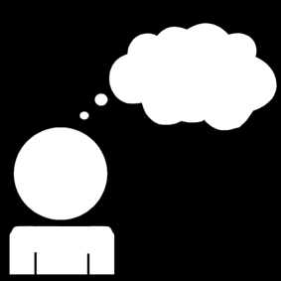

    - Ja: ik teken hierover
    - Neen: ik teken en hieruit groeit dan mijn inspiratie
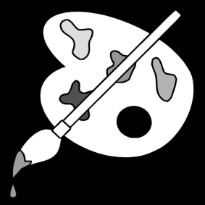
- Ik maak een tekening, ik maak gebruik van de gekozen techniek.

- Woordspin + tekst schrijven

- Ik kijk mijn tekst zelf na. Ik let op de spellingswijze van de woorden en het gebruik van leestekens.
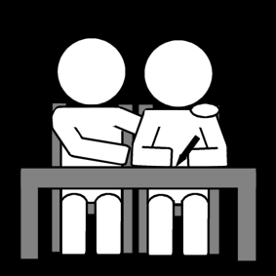
- Ik ga naar Leen.
Leen kijkt samen met mij mijn tekst na.

- Ik typ mijn tekst op de computer.

- Leen drukt de tekst af en plakt deze bij mijn tekening.

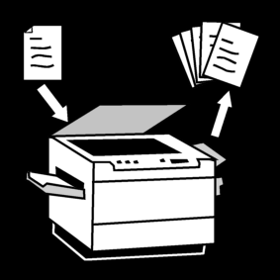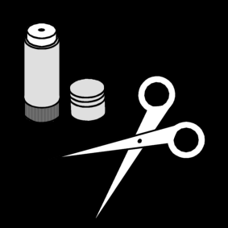

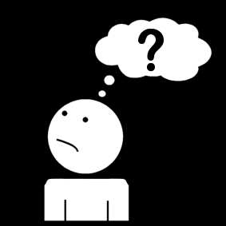
Amien
Andrea
Carolina
Corentin
Dawda
Deva
Jeynabou
Lester
Lysander
Maxim
Mellina
Noah
Otis
Ouiam
Oumnia
Sien
Silke
Yasmine
Yoda
Zoé

